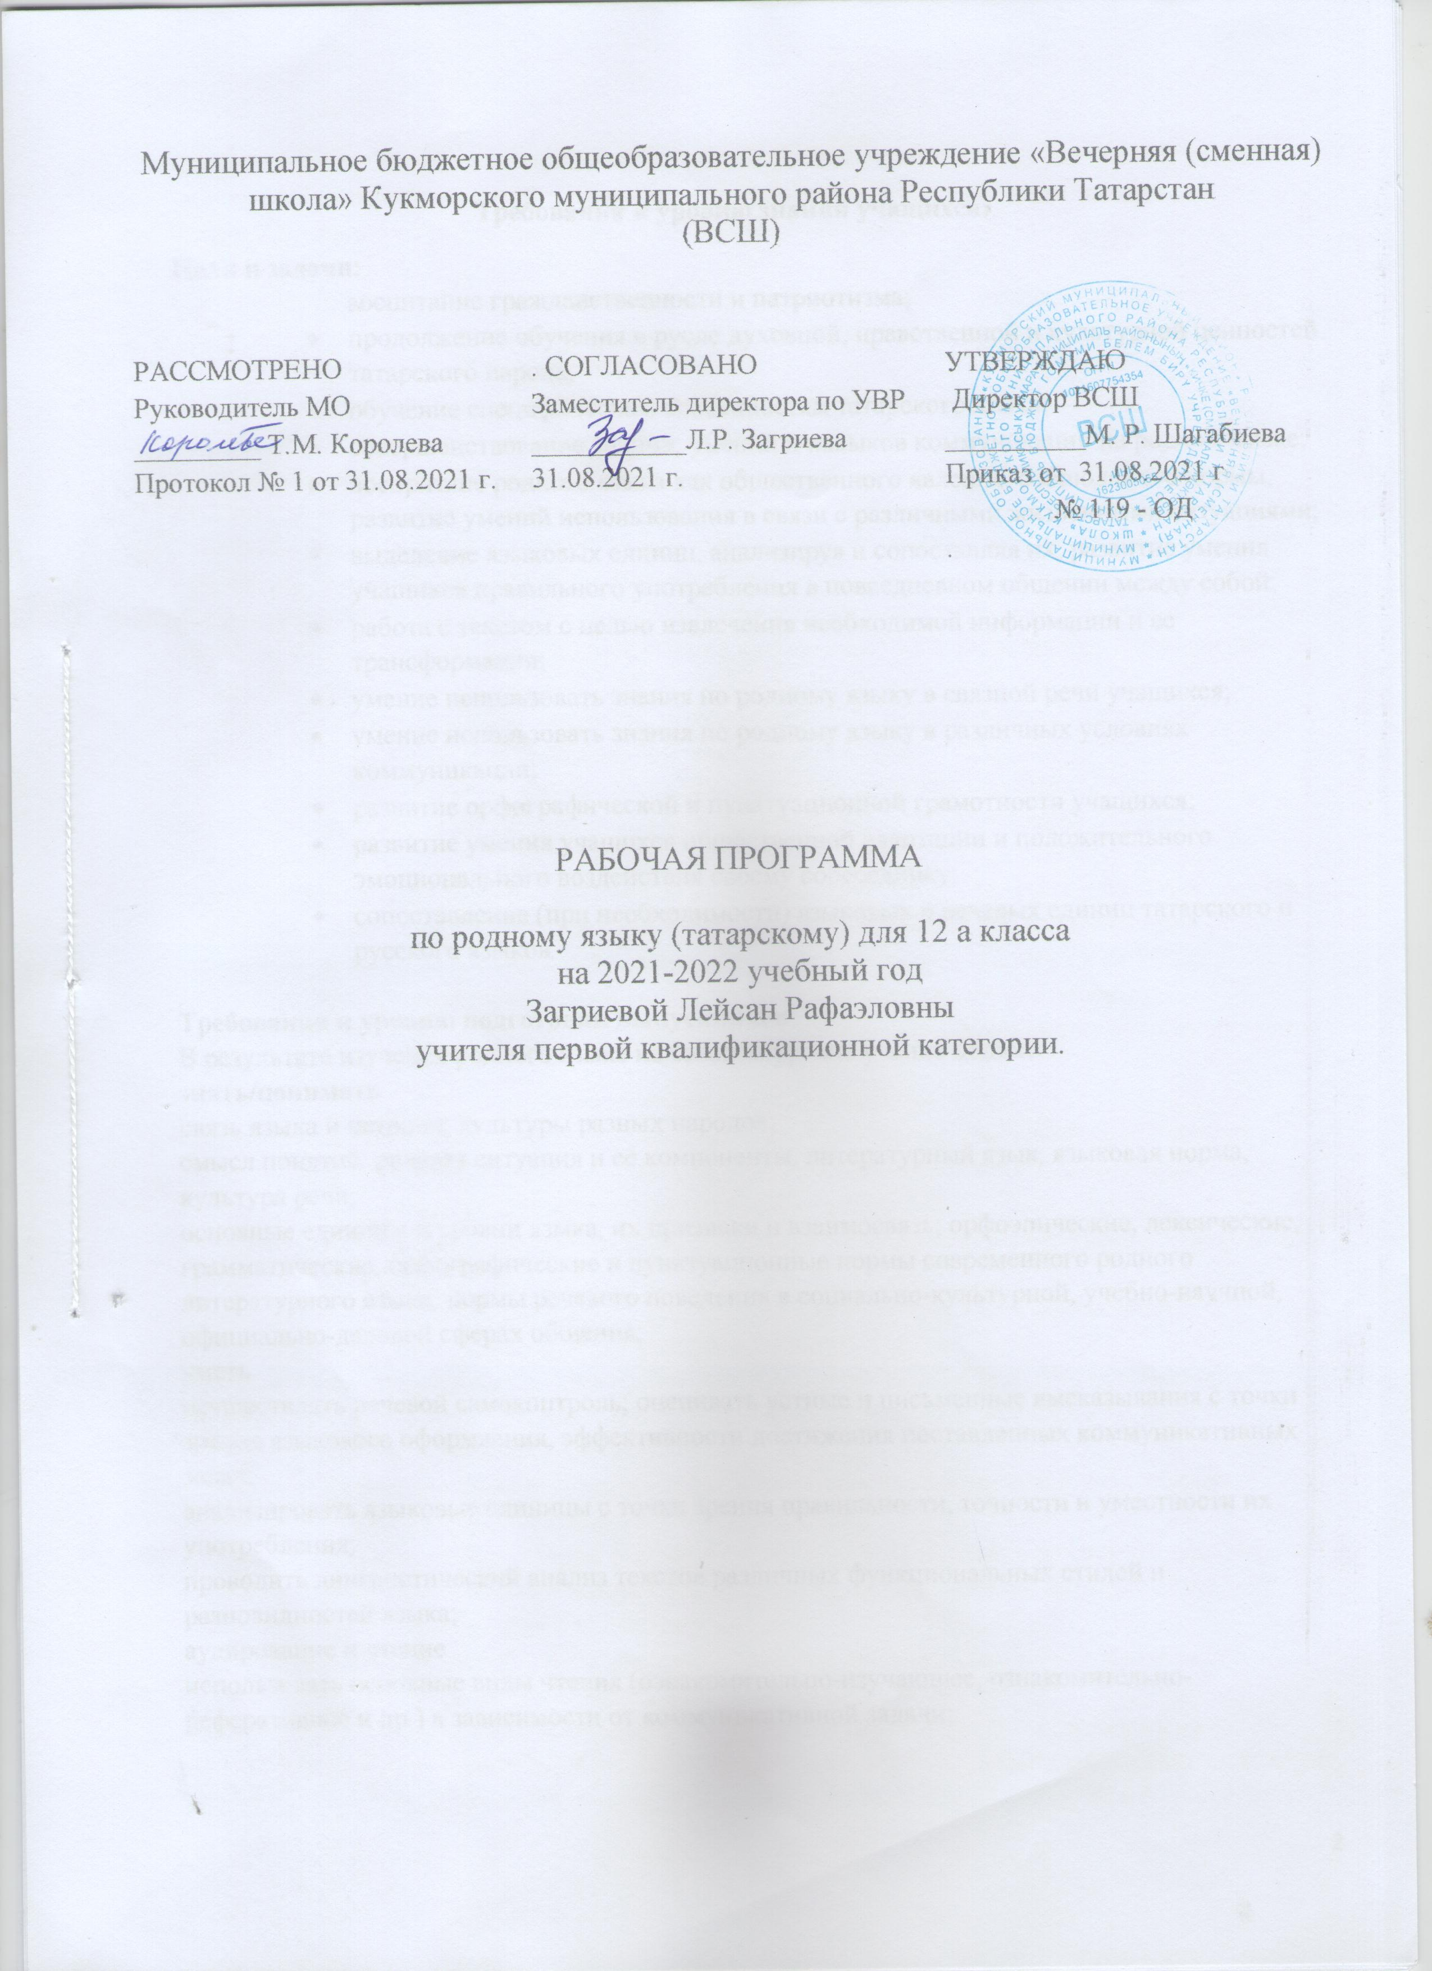

Требования к уровню знаний учащихся:
Цели и задачи:
воспитание гражданственности и патриотизма;
- продолжение обучения в русле духовной, нравственной и культурной ценностей татарского народа;
- обучение специфическим особенностям татарского языка;
- совершенствование знаний, умений и навыков коммуникации на родном языке;
- воспритяие родного языка как общественного явления, соблюдая его нормы, развитие умений использования в связи с различными жизненными ситуациями;
- выделение языковых единиц, анализируя и сопоставляя их, развитие умения учащихся правильного употребления в повседневном общении между собой;
- работа с текстом с целью извлечения необходимой информации и ее трансформации;
- умение использовать знания по родному языку в связной речи учащихся;
- умение использовать знания по родному языку в различных условиях коммуникации;
- развитие орфографической и пунктуационной грамотности учащихся;
- развитие умения учащихся общественной адаптации и положительного эмоционального воздействия своему собеседнику;
- сопоставление (при необходимости) языковых и речевых единиц татарского и русского языков.

Требования к уровню подготовки выпускников
В результате изучения родного языка на базовом уровне ученик должен
знать/понимать
связь языка и истории, культуры разных народов;
смысл понятий: речевая ситуация и ее компоненты, литературный язык, языковая норма, культура речи;
основные единицы и уровни языка, их признаки и взаимосвязь; орфоэпические, лексические, грамматические, орфографические и пунктуационные нормы современного родного литературного языка; нормы речевого поведения в социально-культурной, учебно-научной, официально-деловой сферах общения;
уметь
осуществлять речевой самоконтроль; оценивать устные и письменные высказывания с точки зрения языкового оформления, эффективности достижения поставленных коммуникативных задач;
анализировать языковые единицы с точки зрения правильности, точности и уместности их употребления;
проводить лингвистический анализ текстов различных функциональных стилей и разновидностей языка;
аудирование и чтение
использовать основные виды чтения (ознакомительно-изучающее, ознакомительно-реферативное и др.) в зависимости от коммуникативной задачи;
извлекать необходимую информацию из различных источников: учебно-научных текстов, справочной литературы, средств массовой информации, в том числе представленных в электронном виде на различных информационных носителях;
говорение и письмо
создавать устные и письменные монологические и диалогические высказывания различных типов и жанров в учебно-научной (на материале изучаемых учебных дисциплин), социально-культурной и деловой сферах общения;
применять в практике речевого общения основные орфоэпические, лексические, грамматические нормы современного русского литературного языка;
соблюдать в практике письма орфографические и пунктуационные нормы современного русского литературного языка;
соблюдать нормы речевого поведения в различных сферах и ситуациях общения, в том числе при обсуждении дискуссионных проблем;
использовать основные приемы информационной переработки устного и письменного текста;
использовать приобретенные знания и умения в практической деятельности и повседневной жизни для:
осознания родного языка как духовной, нравственной и культурной ценности народа; приобщения к ценностям национальной и мировой культуры;
развития интеллектуальных и творческих способностей, навыков самостоятельной деятельности; самореализации, самовыражения в различных областях человеческой деятельности;
увеличения словарного запаса; расширения круга используемых языковых и речевых средств; совершенствования способности к самооценке на основе наблюдения за собственной речью;
совершенствования коммуникативных способностей; развития готовности к речевому взаимодействию, межличностному и межкультурному общению, сотрудничеству;
самообразования и активного участия в производственной, культурной и общественной жизни государства.
Содержание учебного предмета.
Содержание, обеспечивающее формирование и развитие коммуникативной компетенции
Речь. Речевая ситуация. Язык и речь. Использование языковых единиц в речи. Виды речи: устная и письменная речь, диалогическая и монологическая речь.
Речевая деятельность. Различные виды и культура речевой деятельности: чтение, аудирование, говорение и письмо.
Усвоение различных видов речевой деятельности. Умение определить основную и дополнительную информацию, содержащуюся в тексте.
Использование полученных из разных источников знаний на практике. Письменное общее (выборочное или краткое) изложение содержания прослушанного или прочитанного текста.
Составление монологических и диалогических текстов.
Содержание, обеспечивающее формирование и развитие лингвистической компетенции
Грамматика. Понятие о грамматике. Разделы грамматики.
Морфология. Части речи в татарском языке. Морфологический разбор различных частей речи.
Синтаксис. Основные синтаксические единицы: слово, словосочетание и предложение. Синтаксис простого и сложного предложения.
Лексикология. Лексическое значение слова. Многозначность слова. Прямое и переносное значение слов. Понятие об этимологии. Фразеологизмы. Лексикография.
Анализ текста с учетом его тематики, основной идеи и структуры. Деление текста на семантические части и составление его плана. Создание текстов, различных по жанру и стилям с соблюдением соответствующих норм (последовательность, взаимосвязь частей, соответствие выбранной теме). Оценка, исправление устной и письменной речи, составление ее плана и тезиса.
Прямая и косвенная речь. Пунктуация.
Стилистика и культура речи. Функциональные стили татарского литературного языка.
Деловые бумаги. Договор
Содержание, обеспечивающее формирование и развитие этнокультурологической компетенции
Совершенствование умений и навыков употребления этикетных норм общения со старшими и сверстниками в устной и письменной речи; соблюдение норм культуры межнационального общения в повседневной жизни. Контрольная работа -4.

Календарно-тематическое планирование
№ | Тема урока | Дата проведения |  | Примечание
№ | Тема урока | План | Факт | Примечание
1 | Грамматика. Понятие о грамматике. | 02.09
2 | Индивидуальная работа с учащимися в группах. | 07.09
3 | Разделы грамматики. | 09.09
4 | Входная контрольная работа. Диктант «Будем красивы». Индивидуальная работа с учащимися в группах. | 14.09
5 | Работа над ошибками. Морфология. Части речи в татарском языке. | 16.09
6 | Индивидуальная работа с учащимися в группах. | 21.09
7 | Речь. Речевая ситуация. Развитие монологической речи. | 23.09
8 | Индивидуальная работа с учащимися в группах. | 28.09
9 | Морфологический разбор различных частей речи. | 30.09
10 | Индивидуальная работа с учащимися в группах. | 05.10
11 | Синтаксис. Основные синтаксические единицы: слово, словосочетание и предложение. | 07.10
12 | Индивидуальная работа с учащимися в группах. | 12.10
13 | Синтаксис простого и сложного предложения. | 14.10
14 | Индивидуальная работа с учащимися в группах. | 19.10
15 | Лексикология. Лексическое значение слова. | 21.10
16 | Индивидуальная работа с учащимися в группах. | 26.10
17 | Административная контрольная работа. | 28.10
18 | Работа над ошибками. Индивидуальная работа с учащимися в группах. | 09.11
19 | Многозначность слова. Прямое и переносное значение слов. | 11.11
20 | Индивидуальная работа с учащимися в группах. | 16.11
21 | Понятие об этимологии. | 18.11
22 | Индивидуальная работа с учащимися в группах. | 23.11
23 | Фразеологизмы. | 25.11
24 | Индивидуальная работа с учащимися в группах. | 30.11
25 | Лексикография. | 02.12
26 | Индивидуальная работа с учащимися в группах. | 07.12
27 | Текст. Умение определить основную и дополнительную информацию, содержащуюся в тексте. | 09.12
28 | Индивидуальная работа с учащимися в группах. | 14.12
29 | Анализ текста с учетом его тематики, основной идеи и структуры. Аудирование. | 16.12
30 | Индивидуальная работа с учащимися в группах. | 21.12
31 | Деление текста на семантические части и составление его плана. Письменное общее изложение содержания прочитанного текста. | 23.12
32 | Индивидуальная работа с учащимися в группах. | 28.12 |  | 1 полуг.
33 | Индивидуальная работа с учащимися в группах. | 13.01
34 | Создание текстов, различных по жанру и стилям с соблюдением соответствующих норм. | 18.01
35 | Индивидуальная работа с учащимися в группах. | 20.01
36 | Контрольное изложение. «Яблони победы» | 25.01
37 | Работа над ошибками. Индивидуальная работа с учащимися в группах. | 27.01
38 | Использование полученных из разных источников знаний на практике. | 01.02
39 | Индивидуальная работа с учащимися в группах. | 03.02
40 | Составление диалогических текстов. | 08.02
41 | Индивидуальная работа с учащимися в группах. | 10.02
42 | Оценка, исправление устной и письменной речи, составление ее плана и тезиса. | 15.02
43 | Индивидуальная работа с учащимися в группах. | 17.02
44 | Прямая и косвенная речь. | 22.02
45 | Индивидуальная работа с учащимися в группах. | 24.02
46 | Прямая и косвенная речь. Составление монологических текстов. | 01.03
47 | Индивидуальная работа с учащимися в группах. | 03.03
48 | Пунктуация. | 10.03
49 | Индивидуальная работа с учащимися в группах. | 15.03
50 | Стилистика и культура речи. | 17.03
51 | Индивидуальная работа с учащимися в группах. | 22.03
52 | Функциональные стили татарского литературного языка. | 24.03
53 | Индивидуальная работа с учащимися в группах. | 07.04
54 | Деловые бумаги. | 07.04
55 | Договор. | 12.04
56 | Индивидуальная работа с учащимися в группах. | 14.04
57 | Развитие письменной речи. Сочинение. | 19.04
58 | Индивидуальная работа с учащимися в группах. | 21.04
59 | Устная речь: Выступление перед одноклассниками о значимых достижениях. | 26.04
60 | Индивидуальная работа с учащимися в группах. | 28.04
61 | Итоговая контрольная работа по пройденным темам. | 03.05
62 | Работа над ошибками.Индивидуальная работа с учащимися в группах. | 05.05
63 | Совершенствование умений и навыков употребления этикетных норм общения со старшими и сверстниками в устной и письменной речи. | 10.05
64 | Индивидуальная работа с учащимися в группах. | 12.05
65 | Составление диалогических текстов. | 17.05
66 | Индивидуальная работа с учащимися в группах. | 19.05
67 | Соблюдение норм культуры межнационального общения в повседневной жизни. Составление монологических текстов. | 24.05
68 | Обобщение. Повторение пройденного. | 24.05 |  | 2 полуг.

